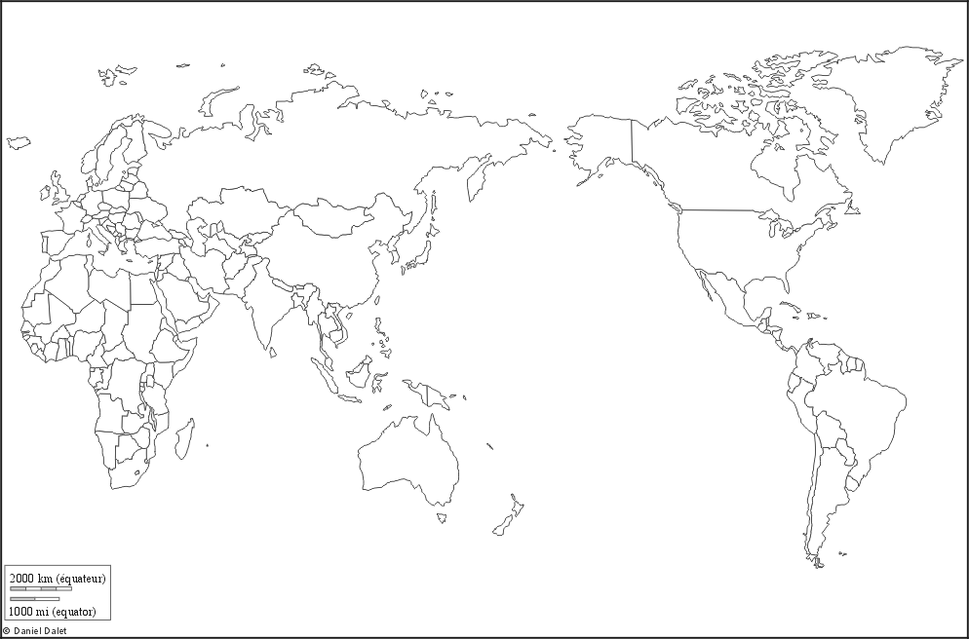

**SINGAPOUR**

*Détroit de Malacca*

**Djakarta**

N

***Océan glacial arctique***

Titre : « L’aire Pacifique : la plaque tournante de l’économie mondiale en voie d’intégration régionale » et de recomposition géopolitique.

**Sydney**

**Puget Sound**

**Mégalopole japonaise**

Vladivostok

***Océan Pacifique***

*Canal de Panama*

*Détroit de Magellan et Cap Horn*

***Océan glacial antarctique***

*Détroit de Béring*

New York

**AUSTRALIE**

**Tokyo**/Kobe

Los Angeles

San Francisco

Shanghai

**CHINE**

**CANADA**

**RUSSIE**